Cтудент группы ИС-28 Шкурин Павел

**Практическое занятие Nº 4**

**Тема:** составление программ циклической структуры в IDE PyCharm

Community

**Цель:** закрепить усвоенные знания, понятия, алгоритмы, основные принципы составления программ, приобрести навыки составление программ циклической структуры в IDE PyCharm Community.

**Постановка задачи 1:**

Дано целое число N (>0). Найти значение выражения 1.1 - 1.2 + 1.3 - ... (N слагаемых, знаки чередуются).

**Тип алгоритма:** циклический

**Блок-схема алгоритма:**

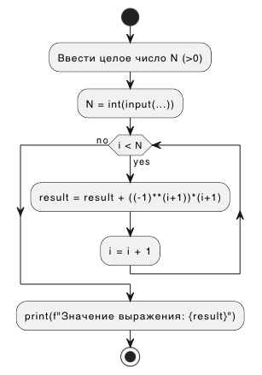

**Текст программы:**

**'''**

**Дано целое число N (>0). Найти значение выражения 1.1 - 1.2 + 1.3 - ... (N слагаемых, знаки чередуются).**

**Условный оператор не использовать.**

**﻿﻿﻿'''**

**N = int(input("Введите целое число N (>0): "))**

**result = sum(((-1) ** (i + 1)) * (i + 1) for i in range(N))**

**print(f"Значение выражения: {result}")**

**Постановка задачи 2:**

Дано целое число N (>0). С помощью операций деления нацело и взятия остатка от деления определить, имеется ли в записи числа N цифра «2».

Если имеется, то вывести TRUE, если нет — вывести FALSE.

**Тип алгоритма:** циклический

**Блок-схема алгоритма:**

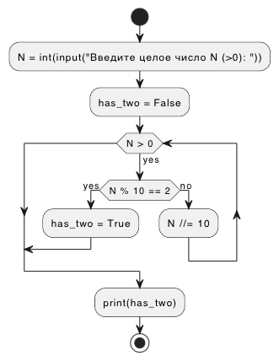

**Текст программы:**

**'''**

**Дано целое число N (>0). С помощью операций деления нацело и взятия остатка от деления определить, имеется ли в записи числа N цифра «2».**

**Если имеется, то вывести TRUE, если нет — вывести FALSE.**

**'''**

**N = int(input("Введите целое число N (>0): "))**

**has_two = False**

**while N > 0:**

**if N % 10 == 2:**

**has_two = True**

**break**

**N //= 10**

**print(has_two)**

**Вывод:** Я закрепил усвоенные знания, понятия, алгоритмы, основные принципы составления программ, приобрёл навыки составления программ циклической структуры в IDE PyCharm Community.

Выполнены разработка кода, отладка, тестирование, оптимизация программного кода

Готовые программные коды выложены на GitHub.